SANAL ÖĞRENME ve UZAKTAN EĞİTİM

Erkan Tanyıldızı¹, Ahmet Orhan²

¹Fırat Üniversitesi, Elektronik-Bilgisayar Eğt. Bölümü, 23119, Elazığ, TÜRKİYE

²Fırat Üniversitesi, Elektrik Elektronik Mühendisliği, 23119, Elazığ, TÜRKİYE

¹etanyildizi@firat.edu.tr, ²aorhan@firat.edu.tr

Özet

Mühendislik eğitimi, mevcut teorik ders içeriklerinin yanında pratik eğitimin yapıldığı laboratuarlarla ancak istenilen seviyelere taşınabilir. Elektrik mühendisliği eğitiminde, kurulum maliyetleri dikkate alındığında, en önemli maliyeti elektrik makinaları laboratuarlarının oluşturduğu söylenebilir. Bu çalışmada, son yıllarda klasik laboratuar ve öğrenme tekniklerine göre büyük bir uygulama alanı bulan sanal öğrenme ortamı ve uzaktan eğitim ele alınmıştır. Sanal ortamda oluşturulan ders ve laboratuar uygulamaları ile zaman ve mekân sınırlaması ortadan kaldırılmıştır. Bu amaçla, elektrik mühendisliği bölümlerinde elektrik makinaları alanında verilen ders için sanal öğrenmeye örnek teşkil edecek bir uygulama sunulmuştur.

Anahtar Kelimeler: Sanal öğrenme, uzaktan eğitim, FDAM.

1. Giriş
Günümüzde internet kullanımı, kişisel, ticari ve eğitimsel amaçlar için oldukça yaygın hale gelmiştir. Özellikle internet, uzaktan ve grup öğrenmelerini içeren birçok yeni öğrenme araçlarını sağlamaktadır [2],[4]. Bu öğrenme araçları sayesinde verilen eğitimin daha kaliteli hale getirilmesine çalışılmaktadır.

Laboratuarlar, öğrencilerin tecrübe kazanacağı eğitimin önemli bir bileşenidir. Geleneksel laboratuar çalışmaları herhangi bir eğitim programının tamamlayıcı bölümlerini oluştururlar. Bu deneysel çalışmalar öğrencilere pratik beceri kazandırır ve onları meslek hayatına hazır hale getirmede yardımcı olurlar. Bununla birlikte geleneksel deneylerin değişik kısıtlamaları nedeniyle daha uygun alternatiflerin aranma zorunluluğu ortaya çıkabilmektedir [1].

Eğitim kurumlarında verilen dersler klasik sınıf ortamı yanında internet ortamına da taşınmaya başlamıştır. Günümüzde değişik üniversitelerde uzaktan eğitim adı altında internet ortamında dersler verilmektedir. Ancak bu derslerin çoğu uygulamaya yönelik dersleri kapsamamaktadır. Bu amaçla sanal ortamda sadece teorik derslerin değil aynı zamanda uygulamaya yönelik laboratuar derslerinin de verilebilmesi konusu üzerinde değişik çalışmalar yapılmaktadır [5]. Pratik deneyim, eğitimin en önemli unsurudur. Bununla birlikte, bilimsel laboratuarların kurulması ve planlanması zaman ve maliyet gerektirmektedir. Özellikle Elektrik Mühendisliği Bölümlerinin kurulum maliyetleri; diğer bölümlerle karşılaştırıldığında oldukça yüksek maliyetler ortaya koymaktadır. Elektrik Makinaları Laboratuarları kurulum maliyetinin yüksek olmasındaki en önemli etkendir. Örneğin, ileri araştırma çalışmalarının da yapılabildiği ve 100 öğrenciye eğitim verebilecek bir Elektrik Makinaları Laboratuarının yaklaşık kurulum maliyetinin 250.000-500.000 $ olduğu düşünüldüğünde her üniversitenin böyle bir laboratuarı kurmaya mali gücünün yeterli olmayacağı ve üniversiteler arası eğitim düzensizliğinin oluşacağı aşikardır [1]. Bu nedenle oluşturulacak olan sanal laboratuarlar;

- Bütçeleri bu laboratuarları kurmaya yeterli olmayan veya gelişen yeni düzenekleri bünyelerinde bulundurma olanağı bulamayan kurumlar için; bu laboratuar ve düzeneklere sanal ortamda ulaşma olanağına sahip olmalarına,
- Gerekli laboratuar ortamına sahip olan kurumlarda güvenlik nedeniyle, öncelikle sanal ortamda çalışmaları doğru bir şekilde yapıp daha sonra gerçek deney düzeneklerinde yapılacak pratik çalışmalara geçişte,
yardımcı olacaktır. Bu çalışmalara örnek olması bakımından bu çalışmada bir sanal öğrenme uygulaması verilmiştir [5].

2. Sanal Öğrenme Ortamları
Uygulaması yapılan sanal ortam HTML(Hyper Text Markup Language), ASP (Active Server Pages) ve Borland C ++ Builder programları kullanılarak hazırlanmıştır. Hazırlanan ortam bir ders sunumunda olduğu gibi öğrencinin öğrenmesini kolaylaştıracak yapıdadır. Borland C++ Builder gibi görsel programlama dillerinin en önemli özelliklerinden biri programın ekran tasarımını kodlarla değil, hazır bulunan form kontrolleri ile yapılabilmesidir. Program içerisinde birden fazla form oluşturularak istenilen tasarım oluşturulabilir.

Borland C++ Builder sayesinde HTML göstericisi içeren ve öğrenmeyi destekleyen değişik Grafik Kullanıcı Ara Birimi (GUI-Graphical User Interface) oluşturulabilir [3]. Borland C++ Builder içerisinde bulunan Active formlar C++ Builder uygulamalarını Web sayfalarına yerleştirebilmektedir. Şekil 2.1’de active form kullanılarak hazırlanmış olan doğrultucu uygulamasına ait form tasarımı görülmektedir. Hazırlanan formlar, internet veya intranet ortamında bir web tarayıcı program aracılığı ile kullanılabilir. Active formları bir html sayfasına yerleştirerek, sayfaya giren kullanıcıların uygulamaları çalıştırılması sağlanabilir. Şekil 2.1’de verilen ActiveX formunun html sayfasına aktarılmış hali Şekil.2.2’de verilmiştir.

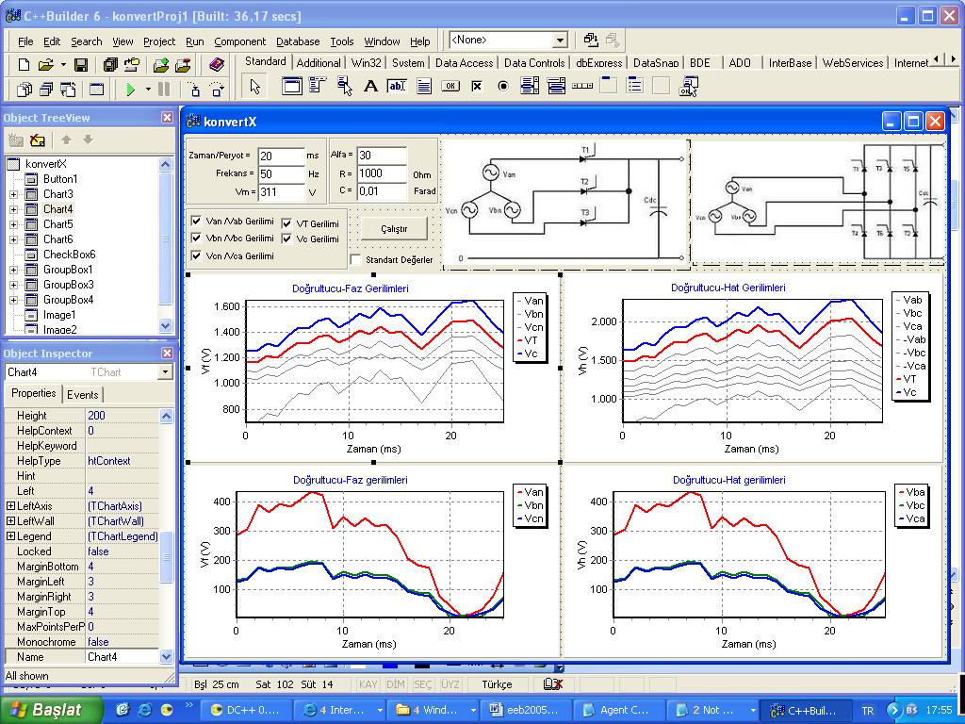

Şekil 2.1. AC-DC doğrultucuya ait ActiveX formunun tasarım görünümü.
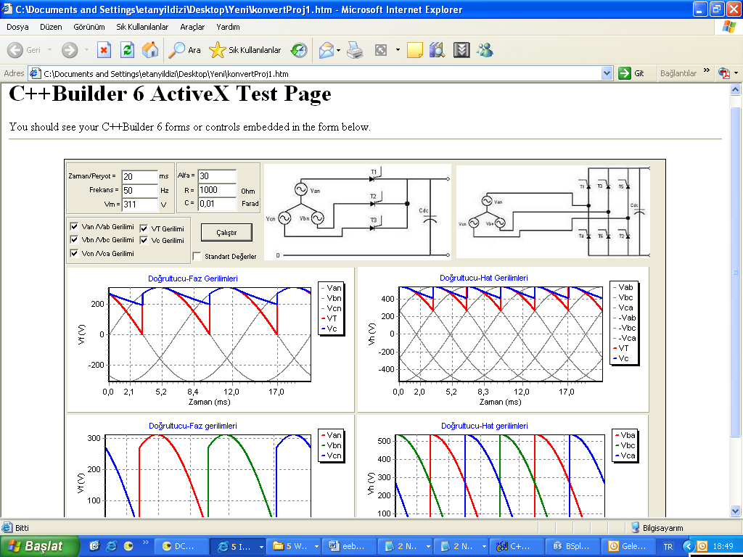

Şekil 2.2. AC-DC doğrultucuya ait ActiveX formunun html sayfasına aktarılmış görünümü.

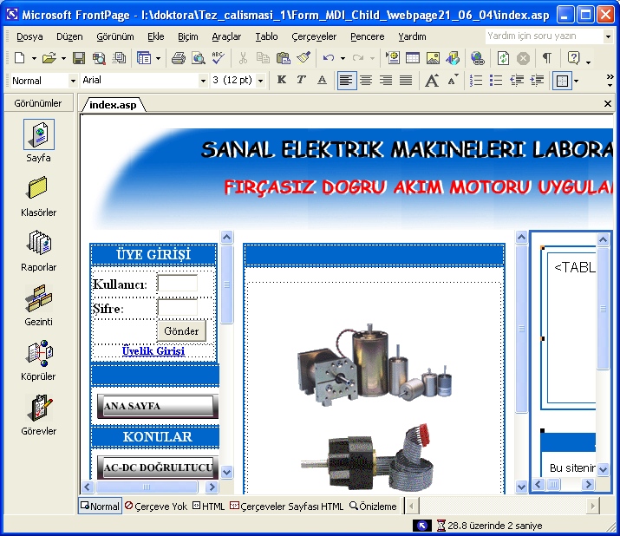

Şekil 2.3. Microsoft FrontPage ile oluşturulan web sayfasının görünümü

HTML ve ASP dili ile hazırlanan sanal ortamlar internet ortamına taşınır ve herhangi bir istemci yazılımdan erişilebilir. Html ve Asp sayfalarını oluşturmak için Microsoft FrontPage gibi editör programlarını kullanmak kolaylık sağlamaktadır (Şekil 2.3). Microsoft FrontPage içerisinde bulunan web bileşenleri ile sayfa içerisinde istenen tasarım kolaylıkla sağlanabilmektedir. Bunun dışında animasyonlar, grafikler ve sayfa düzeni için Macromedia serilerinden yararlanılabilir.

3. Sanal Uygulama ve Uzaktan Eğitim Sayfaları
Elektrik makinalarına ait dersin belirli bir kısmı burada oluşturulmuştur. Bu derse ait sadece teorik bilgi değil aynı zamanda laboratuar ortamında bulunan Fırçasız Doğru Akım Motoru (FDAM) benzetimi yapılarak öğrenciye deney yapma olanağı sağlanmaktadır [6]. Bu amaçla, Elektrik Makinaları dersine ait Doğrultucu, Evirgeç ve üç fazlı FDAM’a ait etkileşimli öğrenme sağlayacak sanal uygulama ortamı gerçekleştirilmiştir [5]. Web sayfasına bağlanıldığında Şekil 3.1’deki görüntü ekrana gelmektedir.

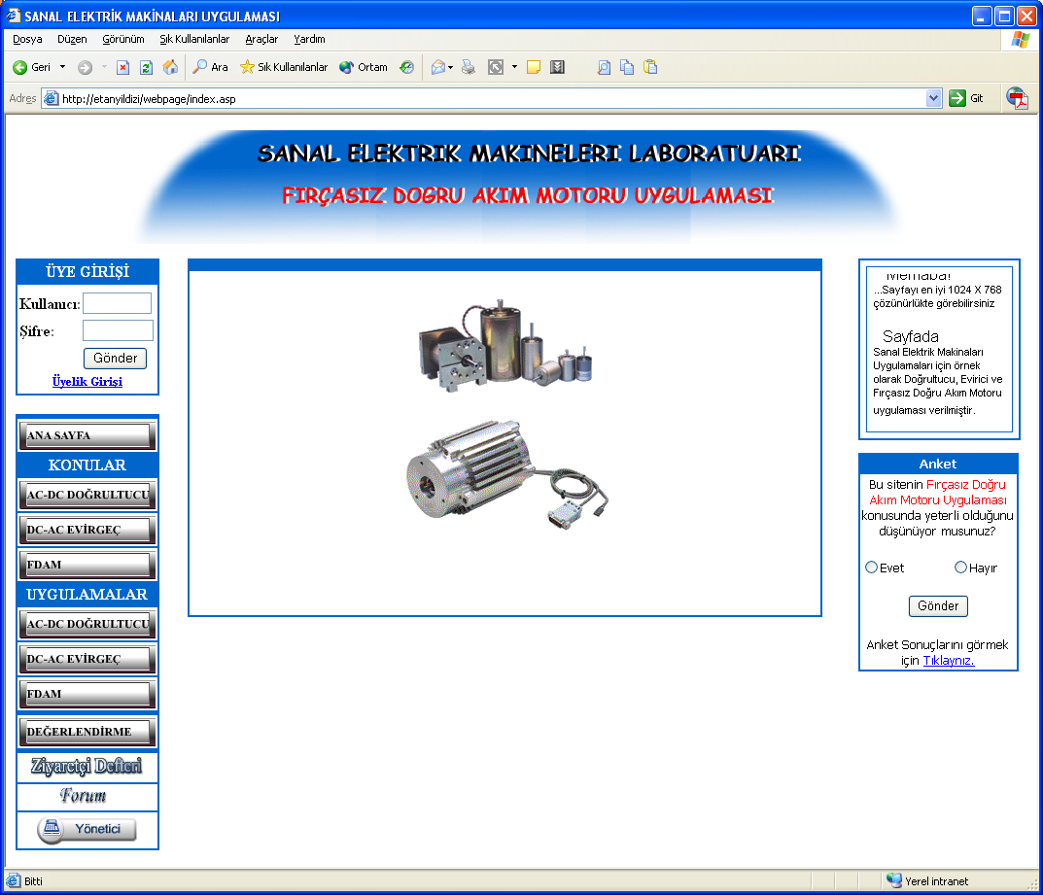

Şekil 3.1. Sanal Elektrik Makinaları Laboratuarı web sayfası görünümü

Sayfa içerisinde bulunan uygulamalar, ziyaretçi defteri ve forum kısmını kullanabilmek için üye olmak gerekmektedir. Üyelik girişi tıklandıktan sonra üye olmak için gerekli bilgilerin istenildiği form ekrana gelmektedir (Şekil 3.2). Üye girişi ile sayfaya bağlanıldığında bütün linkler aktif olur.

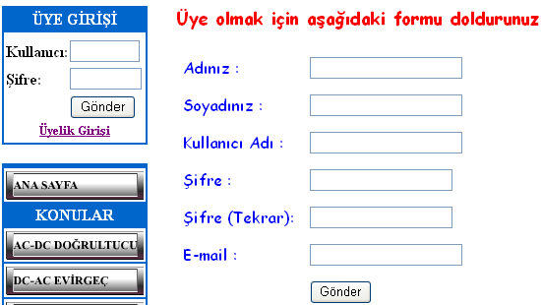

Şekil 3.2. Üye Giriş Formu web sayfası görünümü

Sayfa içerisinde bulunan konular bölümünde AC-DC Doğrultucu, DC-AC Evirgeç ve FDAM ile ilgili teorik bilgiler bulunmaktadır. Uygulamalar bölümünde ise anlatılan konulara ilişkin sanal uygulamalar bulunmaktadır. Uygulama kısmından FDAM seçilirse Şekil 3.3 ekrana gelen uygulamada çalıştır düğmesi tıklanırsa giriş parametrelerine göre benzetim programı çalışır ve sonuçları grafik pencerelerinde görünür. [5]
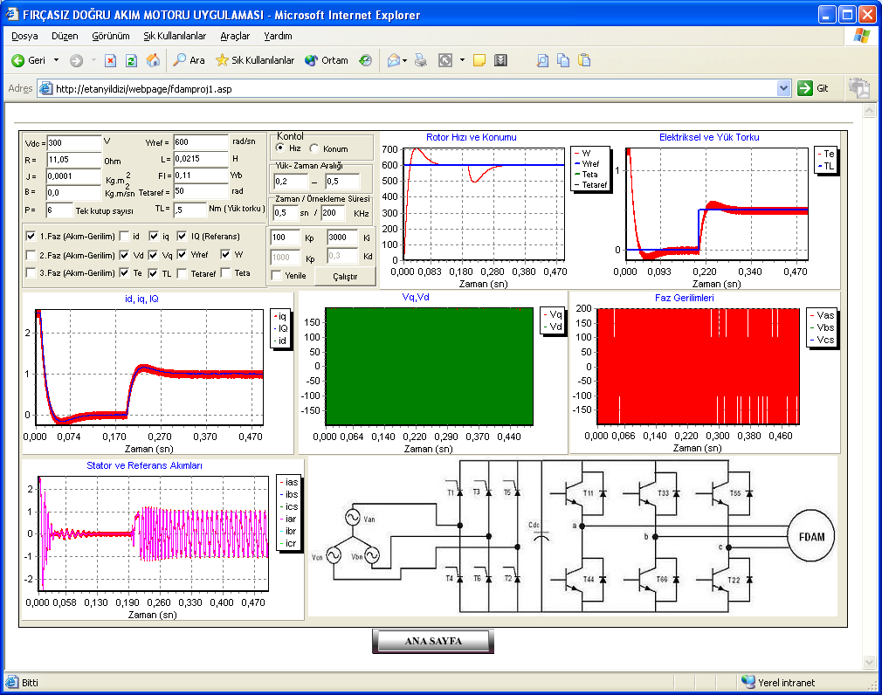

Şekil 3.3. Üç fazlı fırçasız doğru akım motoru benzetimine ait sonuçlar

Değerlendirme kısmında ise teorik ve deneysel çalışmalarla ilgili öğrencinin performansını ölçebileceği bir deneme testi verilmiştir (Şekil 3.4). Bu test ile öğrenci başarısını ölçebilecek; yetersiz kaldığı konuları tekrar geriye dönüp bilgisini destekleyebilecektir. Değerlendirme sayfasında çoktan seçmeli sorular verilmiştir. Testi tamamladıktan sonra test sonuçlarını görüntüleyeceği sayfanın görünümüne geçecek ve başarı durumunu görecektir. Bu sayfada hem doğru ve yanlış cevaplar ve hem de boş bırakılan sorular görülmektedir. Eğer değerlendirme sayfasında bulunan iptal düğmesi tıklanırsa daha önce verilen cevapların tamamı silinecek test yeniden yapılabilecektir [5].

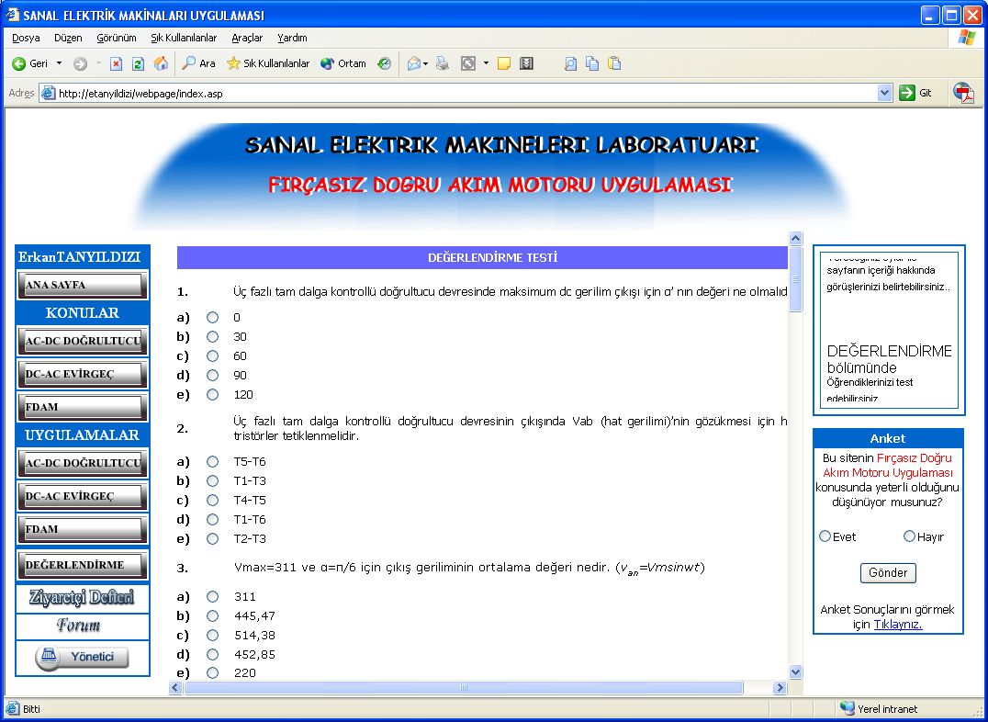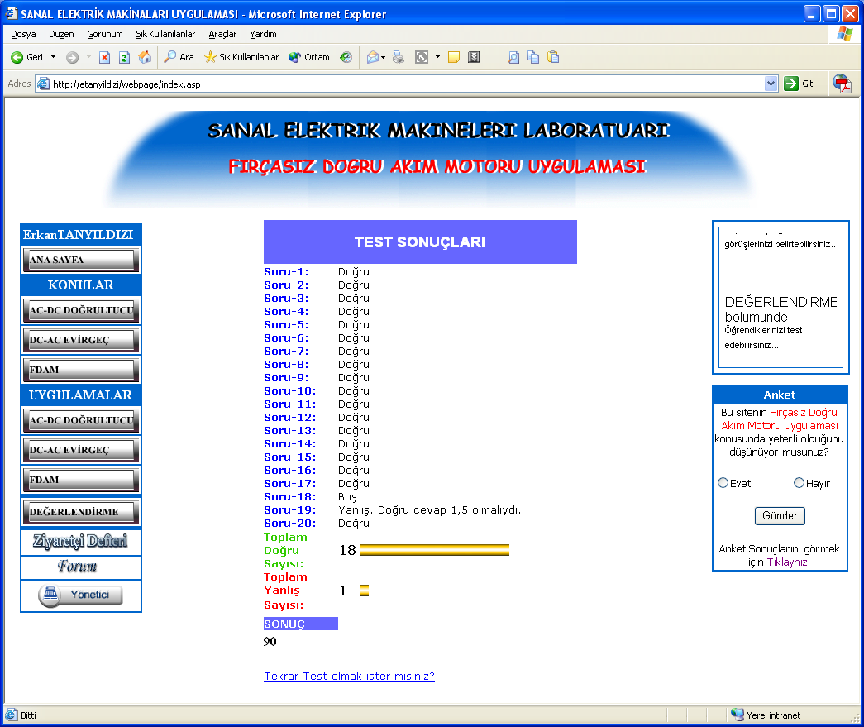

Şekil 3.4. Değerlendirme için verilen test sorularının değerlendirme sonuçlarının görünümü

Ziyaretçi defteri ile öğrenciler görüşlerini yazabilmektedirler (Şekil 3.5). Ziyaretçi sayfasında bulunan Mesaj Yaz ile panoya mesaj bırakılabilmektedir. Öğrenciler mesaj penceresini kullanarak mesajları okuyabilir ve isterlerse mesajları panoya değil de e-mail adreslerine gönderebilirler.

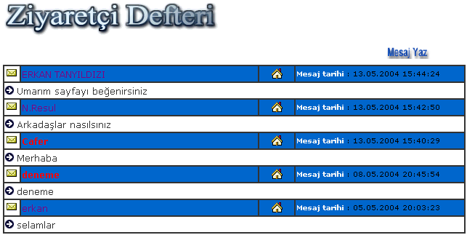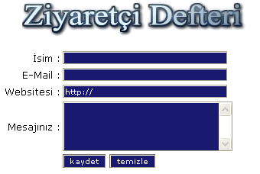

Şekil 3.5. Ziyaretçi defterinin ve Ziyaretçi defterine mesaj girme sayfasının görünümü

Uygulama sayfasında bulunan Form düğmesi tıklanıldığı zaman ekrana dersi yürüten hocanın tartışmaya açtığı bir konu hakkında öğrencilerin görüşleri yer alır (Şekil 3.6). Öğrenciler burada çevrimiçi olarak bir sınıf ortamında olduğu gibi konuyu tartışabilir veya sorular sorabilirler. Tartışma konusunun içeriği ve verilen cevapları görmek için tartışma konusuna ait konu başlığını tıklamak yeterlidir.

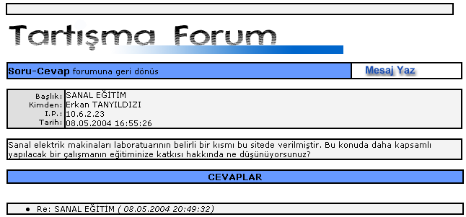

Şekil 3.6. Tartışma Forum sayfasının görünümü
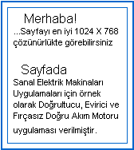

Şekil 3.7. Sayfada duyuruların verildiği kısmın görünümü

Web sayfasının sağ tarafında, duyuru verilmek için oluşturulan bir kayan yazı formu (Şekil 3.7) ve oluşturulan sayfa hakkında bir anket bulunmaktadır. Anket sayesinde sayfanın yeterli olup olmadığı konusunda bir fikir edinilebilmektedir. Anketin işlevselliği amacıyla her kullanıcı sadece bir defa oy kullanabilmektedir. Anket sonuçlarını görmek için anketin altında bulunan linki tıklamak yeterlidir (Şekil 3.8).

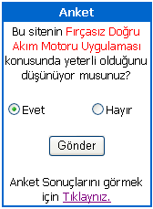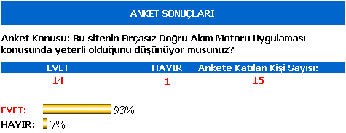

Şekil 3.8. Anket kısmının ve Anket sonuçlarının görünümü

4.Sonuç
Teknolojik araçların gelişmesine paralel olarak, gerçek yaşama ait uygulamaların benzetim yoluyla sanal olarak oluşturulması, son dönemlerde yaygın olarak kullanılan yöntemlerdir. Gerçek sistemleri sanal olarak oluşturmak, gerçek sistemlere göre hem çok daha ucuz hem de tehlikesizdir.

Sanal ortamlar kullanılarak yapılan uzaktan eğitim modellerinde, öğrenci çalışmalara anında katılabilir ve en önemlisi de karşısına çıkan bir problemi bilgisayar ekranında çözmeye çalışır ve kendi görüş ve düşüncelerini sisteme aktarabilir.

Bu amaçla çalışmada, elektrik makinaları dersi için zaman, mekân ve alet kısıtlamasının kaldırıldığı uzaktan eğitime imkân veren sanal öğrenme uygulaması yapılmıştır. Bu uygulamalar için Borland C++ Builder, HTML ve ASP dilleri kullanılmıştır.

Yapılan uzaktan eğitim ve sanal uygulama sayfaları ile bir laboratuarın kurulumunda aşırı maliyetten dolayı vazgeçilen donanım cihazlarının veya ölçüm aletlerinin uygun cihaz benzetimlerinin kullanımı ile öğrenim modelinin çeşitliliğinin artması sağlanmaktadır.

Kaynaklar

[1]. Akın,E., Karaköse, M., Elektrik ve Bilgisayar Mühendisliği Eğitiminde Sanal Laboratuarların Kullanımı, Elektrik-Elektronik-Bilgisayar Mühendislikleri Eğitimi 1. Ulusal Sempozyumu, EEBM2003
[2]. Erkan, E., Altun, H., 2003, Java ve WEB Tabanlı Uzaktan Eğitim: e-Eğitim için Sanal Sınıf ve Sanal Laboratuvar Projesi, Elektrik-Elektronik-Bilgisayar Mühendislikleri Eğitimi 1. Ulusal Sempozyumu, EEBM2003
[3]. Keyhani, A., Marwalli, M.N., Higuera, L.E., Athalye, G., and Baumgartner, G., 2002, An Integrated Virtual Learning System for the Development of Motor Drive Systems, IEEE Transactions on Power Systems, Vol. 17, No. 1, 1-6.
[4]. Ko,C.C, Chen, B.M, Ramakrishnan, V., Chen, R., Hu, S.Y., and Zhuang, Y., Alarge-Scale Web-Based Virtual Oscilloscope Laboratory Experiment, ENGINEERING SCIENCE AND EDUCATION JOURNAL, s. 76-77, Apr, 2000
[5]. Tanyıldızı, E., Orhan A., Sanal Elektrik Makinaları İçin Fırçasız Doğru Akım Motoru Uygulaması, Elektrik-Elektronik-Bilgisayar Mühendisliği Sempozyumu, ELECO 2004.
[6]. Ubell, Robert, “Engineers turn to e-learning”, IEEE Spectrum, 37(10), s. 59-61, Oct 2000

